**PHIẾU SỐ 6 – HÌNH HỌC 9 – TIẾT 11 -TUẦN 7 - LUYỆN TẬP- TỔ 1- LAVENDER PHƯƠNG**

**Dạng 1: Giải tam giác vuông biết một số yếu tố tìm các yếu tố còn lại**

**Bài 1:** Cho tam giác  vuông tại  biết  và 

a. Giải tam giác ** vuông.

b. Kẻ đường cao của tam giác  của tam giác Tính 

c. Tính độ dài đường phân giác  của tam giác  (Số đo độ dài làm tròn đến chữ số thập phân thứ hai).

**Bài 2:** Cho tam giác  vuông tại  biết 

a. Giải tam giác vuông 

b. Tính độ dài phân giác  và đường cao (số đo độ dài làm tròn đến số thập phân thứ hai, số đo góc làm tròn đến phút).

**Dạng 2: Tính các yếu tố góc, cạnh và diện tích các hình**

**Bài 1:** Cho hình vẽ bên biết 

a. Tính 

b. Tính diện tích tam giác 



**Bài 2:** Cho hình thang  Hai đường chéo  và  vuông góc với nhau tại 

a. Chứng minh: 

b. Cho  Tính  và diện tích hình thang 

**Dạng 3: Toán thực tế**

|  |  |
| --- | --- |
| **Bài 1:** Từ nóc một cao ốc cao  người ta nhìn thấy chân và đỉnh một cột ăng-ten với các góc hạ và nâng lần lượt là  và  Tính chiều cao của cột ăng- ten. |  |
| **Bài 2:** Hai trụ điện cùng chiều cao được dựng thẳng đứng hai bên lề đối diện một đại lộ rộng  Từ một điểm M trên mặt đường giữa hai trụ người ta nhìn thấy đỉnh hai trụ điện với các góc nâng lần lượt là  và Tính chiều cao của trụ điện và khoảng cách từ điểm M đến gốc mỗi trụ điện. |  |

|  |  |
| --- | --- |
| **Bài 3:** Tính chiều cao của một ngọn núi, cho biết tại hai điểm cách nhau , người ta nhìn thấy đỉnh núi với góc nâng lần lượt là  **và** |  |

**ĐÁP ÁN THAM KHẢO**

**Dạng 1: Giải tam giác vuông biết một số yếu tố tìm các yếu tố còn lại.**

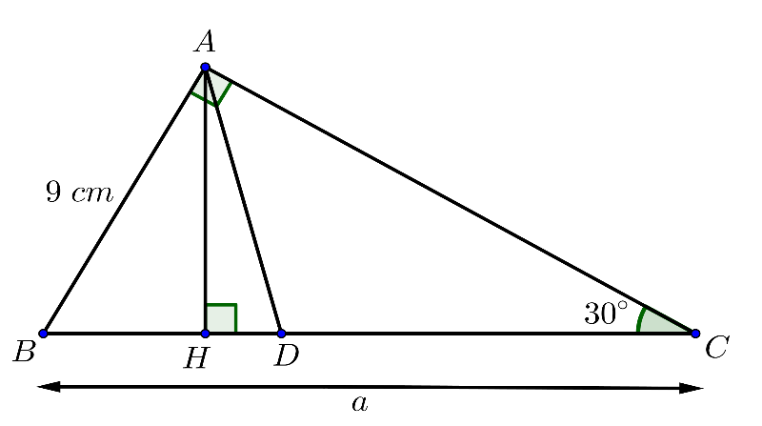

**a.** Áp dụng hệ thức lượng trong  vuông tại 









**b.** Áp dụng hệ thức lượng trong  vuông tại :





Áp dụng hệ thức lượng trong  vuông tại : 



c. Áp dụng tính chất tia phân giác trong 









Áp dụng định lý Pytago trong vuông tại ta có:



**Bài 2:**

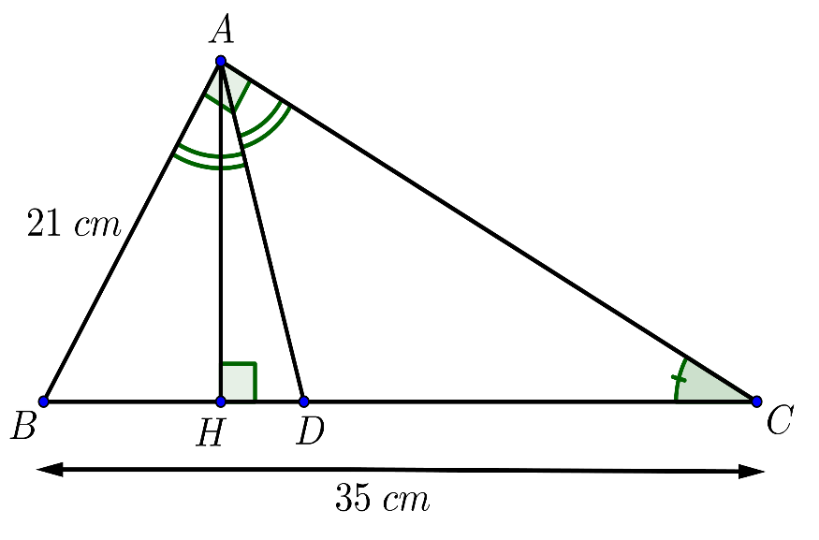

**a.** Áp dụng hệ thức lượng trong  vuông tại 





Áp dụng định lý Pytago trong  vuông tại 



Áp dụng hệ thức lượng trong  vuông tại ta được: 



b. Áp dụng tính chất tia phân giác trong  ta có:







Áp dụng hệ thức lượng trong  vuông tại 

** **

Do đó: 

Áp dụng định lý Pytago trong vuông tại ta có:



**Dạng 2: Tính các yếu tố góc, cạnh và diện tích các hình.**

**Bài 1:**



a. Kẻ  Ta có:

**(hai góc kề bù)** 

Áp dụng hệ thức lượng trong vuông ta được:





Áp dụng hệ thức lượng trong vuông taị 



 .

**b. Ta có: **

**Vậy: **

**Bài 2:**

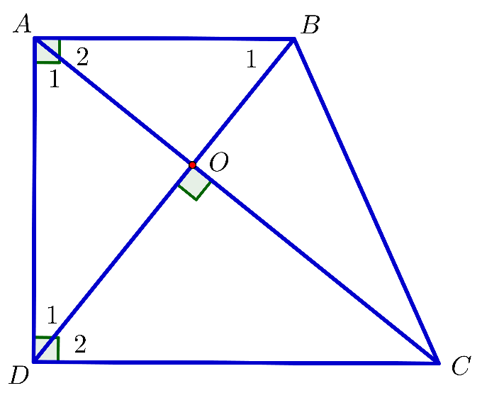

a. Vì  nên 

 mà 



Xét  và  có :



Do đó : .

 (đpcm)

b. Ta có: hay 

Xét  vuông tại  có đường cao  (gt).

Áp dụng hệ thức lượng trong  vuông tại  ta được:







Áp dụng định lý Pytago trong  vuông ta có:





Vậy: 

**Dạng 3: Toán thực tế**

|  |  |
| --- | --- |
| **Bài 1:**  Xét ta có:    Xét  ta có          Vậy chiều cao của cột ăng- ten là  . |  |

**Bài 2:**

|  |  |
| --- | --- |
|  |  |

**Bài 3:**

|  |  |
| --- | --- |
| Từ (1) và (2) ta suy ra :        Vậy chiều cao của một ngọn núi là |  |